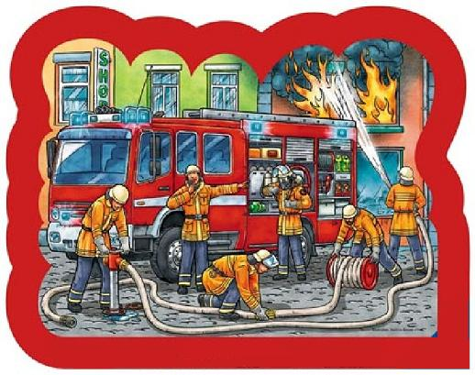

ПОПЕРЕДЬТЕ ПОЖЕЖУ!

Щоб не допустити пожежі необхідно виконувати наступні правила пожежної безпеки:
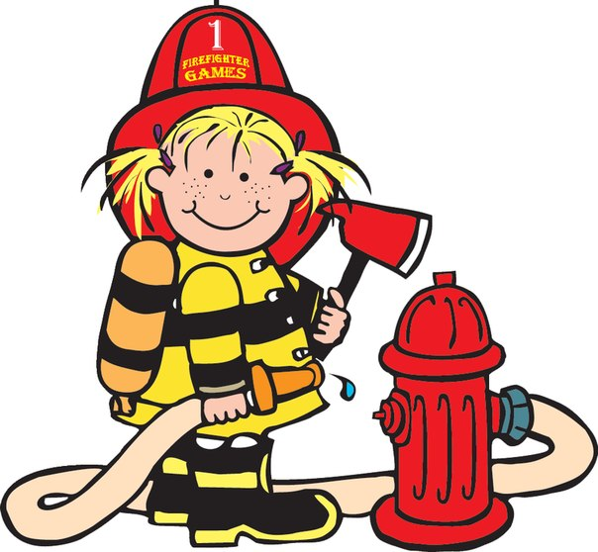
— зберігати сірники в місцях, недоступних дітям;
— не дозволяти дітям розводити багаття;
— не дозволяти самостійно вмикати електронагрівальні прилади;
— не дозволяти користуватися газовими приладами;
— не допускати перегляд телепередач, користування комп'ютером за відсутності дорослих;
— не залишати малолітніх дітей без нагляду;
— не вмикати електроприлади з пошкодженим дротом чи струмоприймачем;
— не нагрівати лаки та фарби на відкритому вогні;
— не заставляти шляхи евакуації (лоджії, балкони, коридори);
— не зберігати на балконах легкозаймисті речовини (бензин, мастила, ацетон);
— не сушити речі над газовою плитою;
— не користуватися саморобними ялинковими гірляндами;
— не влаштовувати піротехнічні заходи з балкону та поряд з будівлею;
Шановні батьки!

Ставтеся негативно до дитячих ігор з вогнем!

Роз'яснюйте, що їхні пустощі з вогнем можуть спричинити пожежу, загибель у вогні майна, та людей!

Шановні батьки!

Своїм прикладом навчайте дітей суворому виконанню протипожежних вимог.
Пам'ятайте, що приклад старших є для дітей кращим методом виховання.
При виникненні пожежі негайно викликайте пожежну охорону за телефоном «101».

